

Francisco Aquino Junior
Simposio en Fortaleza "50 Años del Concilio Vaticano II y 40 Años de la Teología de la Liberación – ¿Qué dice el Espíritu a las Iglesias?”.
Adital - Mucha gente piensa que la Teología de la Liberación (TdL) es algo del pasado. Parte de la generación más joven ni sabe qué es... ¿Por qué un libro "sobre el método de la TdL”?
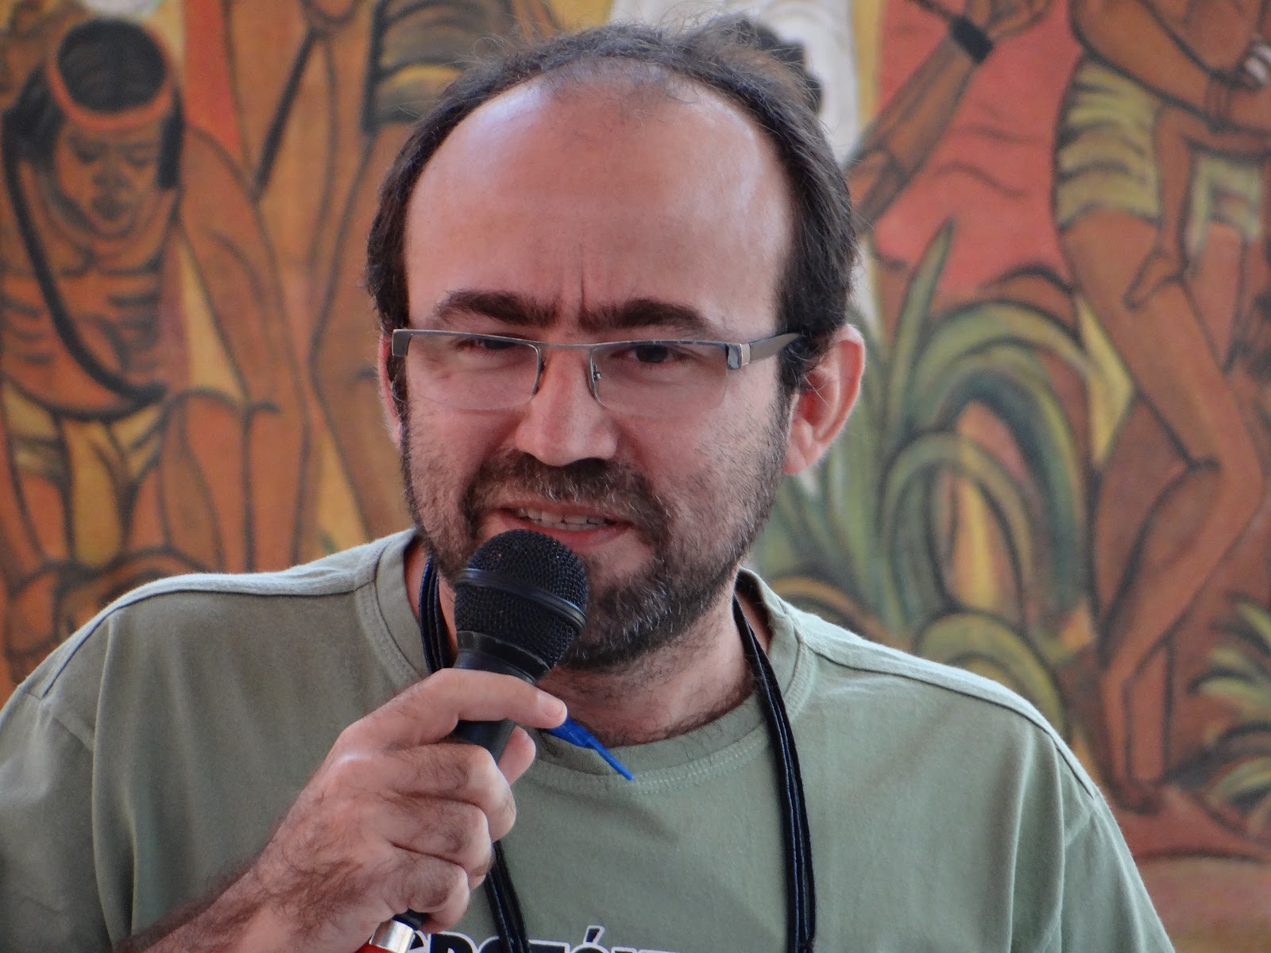
Francisco Aquino Junior - La teología es la inteligencia de la experiencia de Dios. En la medida en que el Dios de Jesucristo y su experiencia histórica tiene que ver con la liberación de los pobres y oprimidos, como se puede ver en la Sagrada Escritura, la teología tiene que ser teología de la liberación: Inteligencia de la presencia y acción de Dios en los más diversos procesos de liberación e inteligencia al servicio de esos mismos y de otros procesos de liberación. De ahí la importancia, necesidad y actualidad de la reflexión sobre el método de la teología de la liberación. Esto se vuelve todavía más relevante en el actual contexto eclesial, en el que la Iglesia parece estar más preocupada con sus intereses y privilegios institucionales que con la salvación/liberación de la humanidad que sufre –corazón del Evangelio de Jesucristo.
Adital - En pocas palabras: ¿Qué es la teología de la liberación? ¿Cuáles son sus principales características?
Francisco Aquino Junior - Es una teología orientada hacia aquello que constituye el núcleo de la experiencia bíblica de Dios: la salvación/liberación de los pobres y oprimidos. Según Gustavo Gutiérrez, en la teología de la liberación hay "dos intuiciones centrales que fueron las primeras, cronológicamente hablando, y que continúan constituyendo su columna vertebral”: primado de la praxisy perspectiva del pobre/oprimido. La revelación y la fe que trata la teología es acción o interacción entre Dios y su pueblo (primado de la praxis) y acción o interacción salvadora-libertadora (perspectiva del pobre/oprimido).
Adital - Parece haber diferencias e incluso divergencias entre los teólogos de la liberación sobre la TdL y sobre el método de esta teología...
Francisco Aquino Junior - Sin duda. Y no podría ser diferente en una teología que procura pensar la experiencia de Dios en su totalidad y en los más diferentes contextos. Esas diferencias tienen que ver con la diversidad de enfoques o perspectivas (económico, género, ecología, etc.), de mediaciones prácticas (CEBs, movimiento social, etc), teóricas (ciencias sociales, antropología, etc.) y de temas/problemas (sociedad, iglesia, Jesucristo, etc.). Pero existe un punto crucial y polémico que tiene que ver con la comprensión de la TdL y de su método. Mientras para algunos la TdL es una teología de las cuestiones sociales (es la tesis básica de Clodovis Boff), para la gran mayoría de los teólogos, la TdL es una teología que procura pensar la experiencia de Dios en su totalidad a partir del núcleo fundamental de la experiencia bíblica de Dios: salvación/liberación de los pobres/oprimidos.
Adital - Después de 40 años, ¿qué cambió en la TdL?
Francisco Aquino Junior - Hubo una ampliación del horizonte de la liberación y, consecuentemente, de las mediaciones prácticas y teóricas de los procesos de liberación. Si en los primeros años se dio mucho énfasis a las dimensiones económica y política de la opresión y de la liberación, a partir de los años 90 se insiste mucho en otras formas y en otros procesos de opresión y liberación: género, etnia, cultura, ecología, religión, etc. Se pasa a hablar cada vez más de teologíasde la liberación: feminista, negra, indígena, ecológica, de las religiones y, más recientemente, se ha hablado también de teología gay.
Adital - Estamos celebrando 50 años del Concilio y 40 años de la TdL. ¿Qué relación existe entre el Concilio y la TdL?
Francisco Aquino Junior - No se puede pensar la TdL sin el Concilio Vaticano II, aunque tampoco se pueda entenderla simplemente a partir del mismo. Si el Concilio tuvo el mérito incalculable de descentralizar la Iglesia, de abrirla y lanzarla al mundo, la TdL avanzó por los senderos abiertos por el Concilio, explicitando qué mundo era éste (mundo estructuralmente injusto y opresor) y determinando, a partir de la fe, el lugar que la Iglesia debe ocupar en ese mundo (mundo de los pobres y oprimidos).
Adital - ¿Por qué se habla tanto del Concilio y tan poco de la "Iglesia de los pobres”, de Medellín, de la TdL, inclusive en América Latina y, concretamente, en Brasil?
Francisco Aquino Junior - Esto es curioso... Inclusive el tema de la Iglesia de los pobres,propuesto por el papa Juan XXIII, ha sido completamente silenciado en las conmemoraciones de los 50 años del Concilio. Basta ver los títulos de libros y artículos publicados y los temas de las conferencias en los congresos, simposios, etc. Tal vez porque los que están discutiendo el Concilio estén más preocupados con sus intereses y problemas (saber, poder, etc.) que con los dramas de la humanidad que sufre... No por casualidad el tema no tuvo mucha repercusión en el Concilio –más orientado hacia los problemas y preocupaciones de las iglesias del primer mundo... Evangélicamente, parece una mala señal: desvío del núcleo del Evangelio de Jesucristo.
Adital - Mucha gente habla de que la Iglesia camina actualmente en una dirección muy diferente, cuando no contraria, a la dirección tomada y propuesta por el Concilio y, sobre todo, por la TdL. ¿Usted qué piensa?
Francisco Aquino Junior - Tengo la misma impresión, por lo menos en relación al conjunto de la Iglesia y, sobre todo, en relación con los obispos y sacerdotes. Basta ver las prioridades pastorales de las diócesis y parroquias e inclusive las últimas directrices de la acción evangelizadora de la iglesia en Brasil. Da la impresión que los problemas del mundo, sobre todo el de los pobres y oprimidos, son completamente extraños a la vida de la Iglesia que parece tener cosas más "importantes” y "urgentes” que cuidar (número de fieles, templos, vestidos litúrgicos, coros, coronas, devociones, misión popular, etc). Si el Concilio abrió y descentralizó a la Iglesia de sí misma y la TdL la colocó al servicio de la humanidad que sufre, la coyuntura actual parece ir en una dirección contraria, concentrando todas sus preocupaciones y "urgencias” pastorales en la vida interna de la Iglesia. Mas que de vuelta a la gran disciplina, es preciso hablar hoy de una vuelta a la sacristía o, en la mejor de las hipótesis, al templo...
Adital - En su opinión, ¿cuál es el mayor desafío de la Iglesia y de la teología actualmente?
Francisco Aquino Junior - Recuperar las intuiciones y las preocupaciones más fundamentales del Concilio y de la TdL: La Iglesia no existe para sí misma; debe ser señal e instrumento de salvación y salvación de las diferentes formas de opresión y dominación. Por eso mismo, la iglesia es y tiene que ser siempre más, en la feliz expresión de Juan XXIII, la Iglesia de los pobres y oprimidos, como Él, para que los pobres y oprimidos puedan vivir. Ellos son, en el Juez y Señor, jueces y señores de nuestras vidas, iglesias y teologías. (Mt 25, 31-46)...

